ФИНАНСОВЫЙ ОТЧЕТ ДЛЯ ЖИТЕЛЕЙ
ТСН «Фирсановка Лайф»
Период май — июль 2026 года
Что важно знать
Представлены только расходы. Поэтому в этом отчете нельзя достоверно показать начисления, поступления, собираемость, общий долг, остаток денег и свободный остаток.

Главные показатели
Показатель | Значение
Начислено / поступило / собираемость | Нет данных для расчета
Кассовые расходы | 6 468 529,09 ₽
Май | 1 961 435,66 ₽
Июнь | 2 016 018,47 ₽
Июль | 2 491 074,96 ₽
Оплата старых периодов | 2 553 342,72 ₽ — 39,5%
Остаток, обязательства и свободные деньги | Нет данных для расчета

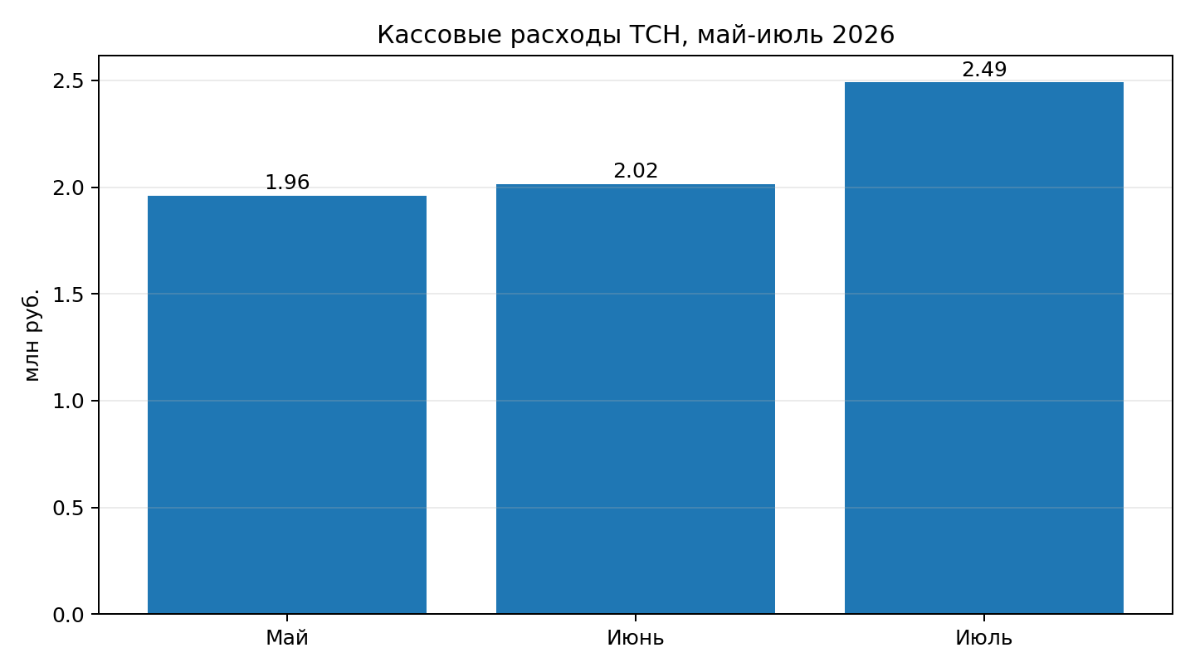
В июле кассовые расходы выросли на 23,6% к июню.

На что потрачены деньги
Категория | Сумма | Доля
Фонд оплаты труда | 2 823 697,48 ₽ | 43,7%
Коммунальная и инженерная инфраструктура | 1 544 107,76 ₽ | 23,9%
Вывоз и обращение с отходами | 706 551,61 ₽ | 10,9%
Материалы и эксплуатация | 407 931,66 ₽ | 6,3%
Юридические расходы | 336 000,00 ₽ | 5,2%
Бухгалтерия | 320 400,00 ₽ | 5,0%
Капитальные и проектные расходы | 215 805,00 ₽ | 3,3%
ИТ и связь | 41 630,27 ₽ | 0,6%

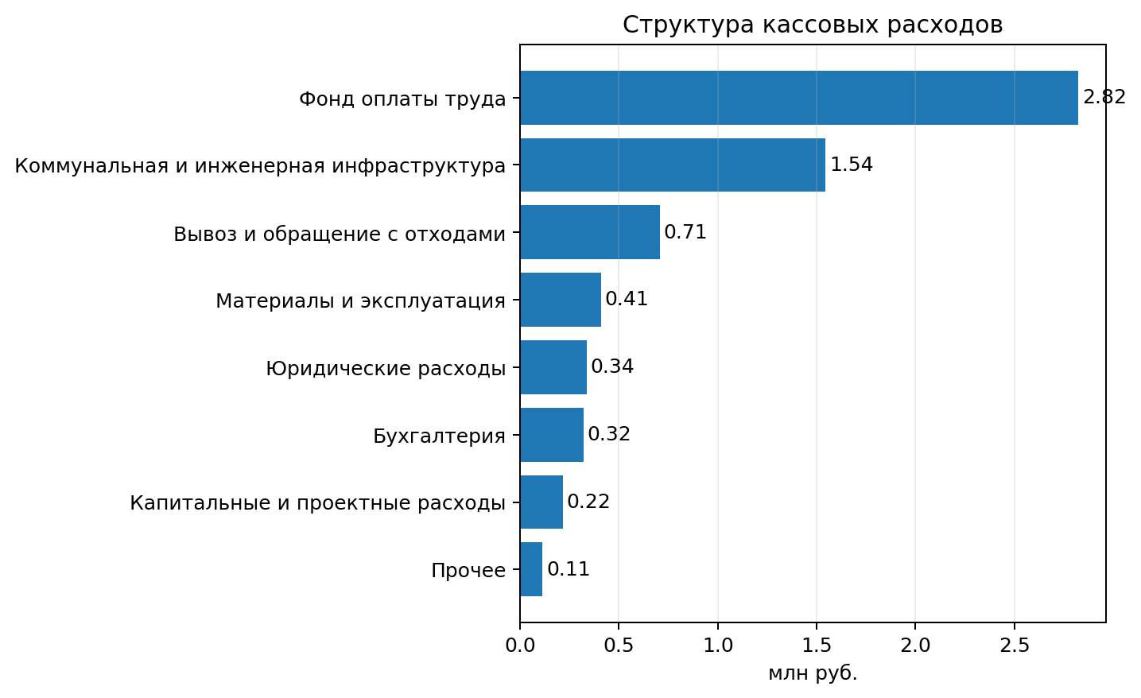
ФОТ — 43,7%; инженерные и коммунальные расходы — 23,9%; отходы — 10,9%.
Почему выписка недостаточна
Оплата в июле может относиться к услуге марта, а неоплаченная услуга июля вообще не видна в банке. Поэтому для управления нужны одновременно кассовый отчет и отчет по периоду оказания услуг.

Сопоставление с исторической сметой
Это не официальный план-факт 2026 года
Утвержденная смета 2026 года не представлена. Сравнение со сметой 2025 года показывает структуру, но не доказывает перерасход или экономию.

Статья | Ориентир 2025 | Кассовый факт | Отклонение | %
ФОТ (включая выплаты, НДФЛ и взносы) | 2 357 076,00 ₽ | 2 823 697,48 ₽ | 466 621,48 ₽ | 19,8%
Вывоз мусора/ТКО/контейнеры | 539 232,00 ₽ | 706 551,61 ₽ | 167 319,61 ₽ | 31,0%
ТМЦ и эксплуатационные материалы | 240 000,00 ₽ | 407 931,66 ₽ | 167 931,66 ₽ | 70,0%
Электроэнергия | 255 000,00 ₽ | 1 019 052,85 ₽ | 764 052,85 ₽ | 299,6%
КНС: водоотведение и откачка | 133 278,00 ₽ | 436 298,93 ₽ | 303 020,93 ₽ | 227,4%
ВЗУ: обслуживание, анализы, реагенты | 162 165,00 ₽ | 88 755,98 ₽ | -73 409,02 ₽ | -45,3%
Бухгалтерия | 143 616,00 ₽ | 320 400,00 ₽ | 176 784,00 ₽ | 123,1%
Банковское обслуживание | 14 559,00 ₽ | 10 664,36 ₽ | -3 894,64 ₽ | -26,8%

- Электроэнергия выглядит выше исторического ориентира, но весь платеж относится к февралю—апрелю, то есть это погашение прошлых периодов.
- ФОТ нельзя окончательно сравнить, пока не подтверждено, включала ли смета НДФЛ и страховые взносы.
- Расходы на материалы следует разделять на текущую эксплуатацию и имущество/капитальные проекты.

Крупные работы и операции, требующие пояснения
Операция | Сумма | Почему нужен ответ
Два одинаковых юридических платежа 19 июня | 107 000 ₽ | Одинаковые контрагент, договор, акт №19, дата и сумма. Нужны два разных документа либо подтверждение возврата/зачета.
Электроэнергия за февраль—март | 713 937 ₽ | Лаг 90–107 дней; нужен акт сверки и остаток долга.
Мировое соглашение ООО «ПРО-ЭКС» | 50 000 ₽ | Нужны общая сумма, график и остаток обязательства.
Корпоративная карта | 113 437,61 ₽ | 47 операций; чеки и авансовые отчеты не представлены.
Проектные покупки в июле | 215 805 ₽ | Нужны проект, место, решение, бюджет и учет имущества.
КНС: откачка и илосос | 114 000 ₽ | Оплачены старые и текущие счета; нужно разделить плановые и аварийные работы.
Дезинсекция по счету 2022 года | 8 000 ₽ | Нужно подтвердить период услуги и отсутствие старой задолженности/ошибки.

Нейтральный вывод
Наличие вопроса не означает нарушение. Это означает, что по банковскому назначению нельзя проверить хозяйственный смысл без счета, акта, решения или чека.

Что нужно сделать к следующему отчету
1. Опубликовать полную выписку с поступлениями и остатками, реестр начислений и агрегированную задолженность.
2. Представить утвержденную смету 2026 года и все решения об изменениях/внеплановых расходах.
3. Сверить коммунальные долги по месяцам и опубликовать график погашения.
4. Приложить договоры, счета, акты и авансовые отчеты по операциям, отмеченным в отчете.
5. Создать реестр кредиторской задолженности и денег, внесенных физическими лицами.
6. Показывать по каждой крупной работе: что сделано, где, кем, стоимость, результат, акт или фото.
7. Публиковать такой отчет каждые три месяца, не раскрывая персональные данные работников и должников.

Показатели следующего полного отчета
Доходы и долги | Расходы и обязательства
Начислено; поступило; собираемость; новый долг; общий долг; погашение старого долга. | Кассовые расходы; стоимость услуг периода; план-факт; остаток денег; кредиторская задолженность; свободный остаток.

Цель отчетности
Житель должен за несколько минут понять: сколько собрано, на что потрачено, что сделано, какие долги и обязательства остаются и достаточно ли средств для стабильной работы поселка.

